“食全食美”预定系统设计与实现
------某某大学某某学院毕业论文

院（系）：计算机学院
专 业：计算机科学与技术
班 级：
学 号：
姓 名：
指导教师：

2008年4月

目 录

摘要…………………………………………………………………………………3

Abstract…………………………………………………………………………… 4

前言…………………………………………………………………………………5
第一章 系统概述……………………………………………………………………6
1.1 本课题的研究意义…………………………………………………………6
1.2 本论文的目的、内容及发展趋势…………………………………………6
第二章 销售网站系统概述…………………………………………………………8
2.1 销售模型现状………………………………………………………………8
2.2 网站系统开发方法介绍……………………………………………………8
第三章 系统调研及可行性分析……………………………………………………12
3.1 系统调研…………………………………………………………………12
3.2 可行性分析…………………………………………………………………12
第四章 系统及需求分析……………………………………………………15
4.1 系统需求………………………………………………………………15
4.2 可行性分析开发环境的选择……………………………………………16
第五章 系统设计……………………………………………………………20
5.1 系统概要设计…………………………………………………………20
5.2 网上美食预订系统功能分析…………………………………………20
5.3 网上美食预订系统模块设计…………………………………………21
5.4 数据库设计……………………………………………………………22
5.5 网上美食预订系统界面设计…………………………………………22
第六章 网上美食预订系统界面设计…………………………………………27
6.1 开发环境简介…………………………………………………………27
6.2 系统界面的设计………………………………………………………28
总结…………………………………………………………………………36
参考资料……………………………………………………………………37

摘 要

“食全食美”预定系统是典型的电子商务销售平台, 其开发基于B/S模式的网上销售的实现，采用的是ASP +sql 2000模式。电子商务是凌架于互联网系统上的一个销售平台，是地面销售系统的一种延伸和互补，也是商家和顾客的一种很有效的沟通途径。当下在中国，不同程序实现网上销售的厂商约占７８%左右，剩下的那２２％左右的厂商，都在努力创造着做网上销售的地面物质准备。錾于此，实现网上销售，已经成为未来商场战争中占有优势地位的必不可少的工具了。
本网上销售系统主要是针对某餐厅而开发的，该餐厅有着多年店面营销的积累，无论从顾客群方面还是从物流、仓储等方面，都具备了做网上销售的物质准备。此系统设计上采用三层结构、Web Service技术，使之在选用平台、采用技术上具有先进性、前瞻性、扩充性，从而保证建成的系统具有良好的稳定性、可扩充性。系统设计按标准化、规范化，分层设计，构件化实现。采用软件构件化的开发方式，使系统结构分层，业务与实现分离，逻辑与数据分离；以统一的服务接口规范为核心，使用开放标准。从功能上来说，系统是比较完备的，系统以Web界面与用户交互，为用户提供信息并接受其操作，同时通过数据库管理系统来存储信息数据。系统实现了对信息数据的浏览、查询、编辑和管理等基本数据库操作，采用了模块化设计方法，根据用户的需求及程序的应用与维护的易用性，将各个部分置于不同的模块当中，方便了程序的扩展与维护，同时建立了程序功能复用的基础。

关键词：电子商务，ＡＳＰ，ＳＱＬ，交互性。

前 言
中国互联网络信息中心发布的2006第十六次CNNIC调查结果显示，内地上网人数与日俱增。用户在网上关注的信息也不再是单一的新闻。报告数据显示，用户在网上经常进行的操作中，浏览信息占59.3%，查收邮件占33.8%，互动聊天占74.2%，网络游戏占56.4%，网上购物占67.5%。而随着地面物流等基础设施的进一步完善，网上购物的发展速度会远远大于今天的发展速度。
据我国IT行业发布的报告表明，近年来，我国互联网发展呈快速增长趋势，网民的数量已达8700万，逼近世界第一，并且随着宽带的实施及降价，每天约有近6万人走进网络世界。伴随着网络的普及，电子商务（网络购物）也日趋盛行。特别是在美国、日本等发达国家，上网人口迅速增加，可以说已达到普及。例如在美国的圣诞季节，玩具销售量的将近半数是由网络购物完成的。不仅仅是玩具，书籍、音乐CD、个人电脑、电脑软件、日常杂货、小件物品等，甚至广泛发展到股票及证券交易。网络正以一种前所未有的冲击力在影响着人类的活动，包括人类的生产和日常生活。网络的诞生和发展，颠覆了传统的信息传播方式，冲破了存在于传统交流方式中时间和空间的种种壁垒，极大地改变了人类从物质到精神、从形式到内容、从生产到生活的各种活动，并且给人类带来了新的机遇和挑战。信息在社会和经济的发展中所起的作用越来越为人们所重视。信息资源的开发利用水平成为衡量一个国家综合国力的重要标志之一。计算机作为信息处理的工具，为适应数据处理需求的迅速提高，满足各类信息系统对数据管理的要求，在文件系统的基础上发展基础数据库系统，数据库方法针对事物处理中大量数据管理需求提供了更加周到和人性化的服务。
现在生活节奏越来越快，工作压力也随着越来大，而真正能给自己享受美食的时间是越来越少，不光是排队等候麻烦，而且在其中浪费的时间，也是一种财富上的损失。在这个大环境下，在线订餐迅速被人们所接受，从而也引发了餐饮行业的大爆发，竞争空前激烈。
所以，把餐饮预定搬到网上进行，是很有必要，也是很有市场的。

第一章 系统概述

1.1本课题的研究意义
笔者在与该餐厅所有者的深入了解后，得知目前餐饮行业的竞争状态已不是仅用惨烈二字可以形容了。面对如此大的压力，除了传统的打价格战或买赠等手段外，应该另想一条更好的路，以避开这面对面的争锋。
而网上销售平台，业已发展多年，大的如阿里巴巴、淘宝网，小的就更不胜数了，和地面销售一样，竞争异常激烈。但是，一如地面销售一样，只要是能另辟蹊径、努力创新的销售商，都会在竞争中立于不败之地。
所以，网上餐饮预定平台，就是要在网络商海上，保持创新，并且与地面门店保持动作协调一到，以期在两处惨烈的战场中搏得一线生机。

1.2、本论文的目的及内容
随着科学技术的不断提高,计算机科学日渐成熟，其强大的功能已为人们深刻认识，它已进入人类社会的各个领域并发挥着越来越重要的作用。作为计算机应用的一部分，使用计算机对线上销售平台进行管理，具有线下操作所无法比拟的优点。例如:检索迅速、方便快捷、高效率、低成本、存储量大、寿命长、沟通成本低等，这些优点能够极大地提高管理和办事的效率。因此，开发这样一个网上销售平台就成为很有必要的事情。而且只要系统的设计合理，就可以为公司再开一条销售通路，减少库存堆积，利用网络的共享、互动的优点，结合地面销售的优点，借助数据库管理技术，开发一个网上预定销售平台，实现餐饮网上预定销售规范化、个性化、人性化。
相比传统地面销售，网络销售有着以下优点：
◎降低成本：由于管理系统是通过互联网将企业的客户联系在一起，能够动态地反映当前企业的销售状况，使企业对内部信息有一个准确的了解，降低业务交易中的风险和成本，加强各级与总部的信息交流，大大降低了人力成本、管理成本，使企业能够及时对企业在销售中出现的问题进行解决。
◎增加收益：建立管理系统可加快资金回笼速度，提高资产回报率，可以迅速、准确响应市场变化和客户需求，从而达到增加收益的目的。
◎提高控制力度：管理系统可以加强销售成本控制，减少人为错误，使每一级客户都可以降低销售风险，使管理更完善。
◎减少操作误差：销售的自动化管理，可以在业务操作时录入，保证数据的真实性。多种业务单据自动生成和权限控制，减少操作上的人为误差。
提◎高企业规范化运作水平：实施管理系统，保证统一业务处理模式，规范销售流程，消除不符要求的销售请求，提高业务效率，使销售管理规范化。业务流程化，避免重复抄写和录入，减少失误，提高业务人员工作效率。
◎提升信息交流：管理者和决策人员及时获取分销售的各项真实数据，保证了各分公司与上级管理者之间信息交流，提高企业运作效率。同时，更可与其它系统结合，建立一个统一互动的电子商务平台，供客户共享企业信息。
◎提供决策支持：管理系统可充分收集销售信息，加强了对历史数据的利用，为进一步市场分析提供数据基础和决策支持。
总之，伴随着个人电脑的普及和使用电脑人口的增加，网络销售在众多的销售渠道中脱颖而出，其地位及占有量一定会逐渐增加。技术革命引发产业结构变革，市场的竞争规则也会跟着发生变化，网络销售的产生是流通领域中的一场革命。

本论文含针对毕业设计程序的相关说明，但不是软件系统的使用说明书。本论文不单单介绍系统的各组成部分及操作方法，更强调系统的应用前景，以及能给餐厅带来的益处，从提高经济利益、提升服务质量、合理安排人力、扩大商店影响、增进消费者口碑等方面进行全方位介绍。

第二章 管理系统概述
本系统开发思想是采用现代化先进的网络化销售理念，综合多家电子商务平台开发商优点以及结合目标销售商实际情况而开发。
2.1 现行图书销售系统现状
据前期对图书销售店的数据流程、管理模式、外延端口及相关部门的调查研究，笔者总结出现行图书销售店销售系统的整体概况。总体而言，无论从销售模式还是终端物流，都与同行相距不大，没有多大的系统优势。
下面就笔者观察调研的系统模型及组织结构进行简单分析。
顾 客
应答并安排餐饮

电话预约
餐 厅

图2-1 现行餐厅餐饮预定系统数据流程图
整体而言，销售模型呈单环状，信息管理单一，销售模式单一，交流平台单一。根本没有可以与同行竞争的优势。

2.2 电子商务平台的开发方法介绍

2.2.1 B/S体系结构
本系统所面向的对象是超市仓储中心内部用户，系统要突出时代感，时尚感。因此，将要采用比较流行的B/S三层结构。
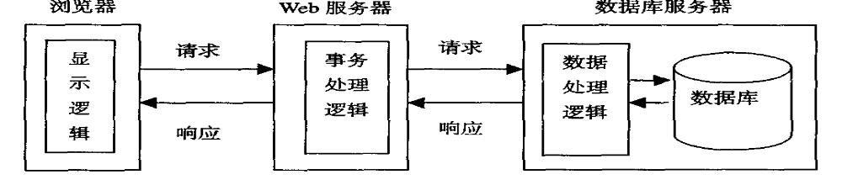
图2-4-1 B/S三层结构图
B/S体系结构与C/S体系结构相比不仅具有其全部的优点，而且又有C/S体系结构所不具备的独特优势:
(1)开放的标准：B/S所采用的标准都是开放的、非专用的，是经过标准化组织所确定而非单一厂商所制定，保证了其应用的通用性和跨平台性。
(2)较低的开发和维护成本：B/S的应用只需在客户端安装通用的浏览器即可，维护和升级工作都在服务器端进行，不需对客户端进行任何改变，故而大大降低了开发和维护的成本。
(3)用户使用简单，界面友好：B/S用户的界面都在统一的浏览器上，浏览器易于使用、界面友好，又因为它不再负责数据的存取和复杂数据计算等任务，只需要进行显示，因而大大降低了对客户端的要求。
从以上的分析与比较可以看出，B/S模式具有C/S模式无法替代的优越性:它简化了系统的开发和维护，并且特别适用于网上信息发布。因此，我开发的图书在线浏览系统采用了基于B/S模式的体系结构。

2.2.2 Dreamweave
Dreamweaver是美国MACROMEDIA公司开发的集网页制作和网站管理于一身的所见即所得网页编辑器, 是一种可视化网页制作工具，利用它可以轻松地制作出跨越平台限制和跨越浏览器限制的动态网页。
Dreamweaver 可以开发HTML、XHTML、ColdFusion、ASP、ASP.NET、JSP或PHP网站。通过平面设计工具以及代码提示、标签编辑器、可扩展色彩代码、标签选择器、片段和代码检验这类编码特性来实现对代码和设计的管理。新集成的工作空间可以与Macromedia Flash MX和Fireworks MX共享，其中包括了标示签的文档窗口、可放到dock中的画板组、可定制的工具条和集成的文件浏览。Dreamweaver 还包括有预建的布局和代码，其中有网站结构、表格、可访问的模板以及为客户端交互应用而提供的JavaScript。
为翻新现有网站以及创建下一代应用程序，Dreamweaver 还支持新标准和新的网页技术，带有对XML、网页服务和增强可访问性的支持。Dreamweaver MX为新的ColdFusion MX特性提供全套的支持，包括增强的代码编辑和开发功能、集成的调试功能、可视化布局功能和照片打印功能。

2.2.3 SQL Server
SQL Server 是一个具备完全 Web 支持的数据库产品，提供了对可扩展标记语言 (XML) 的核心支持以及在 Internet 上和防火墙外进行查询的能力，提供了以 Web 标准为基础的扩展数据库编程功能。丰富的 XML 和 Internet 标准支持允许使用内置的存储过程以 XML 格式轻松存储和检索数据。
SQL Server 提供强大的开发工具和各类开发特性，在大大提高开发效率的同时，进一步拓展应用空间，带来新的商业应用机遇。例如，XML数据库与Web Service的支持将使您的应用实现Internet数据互联，.Net集成极大的扩展了开发空间，异构数据集成、Service Broker使您的数据和其它应用无缝集成，各种新数据类型和T-SQL扩展带来了诸多灵活性。C#、VB.Net、XQuery、XMLA、ADO.Net 2.0、SMO、AMO等都将成为SQL Server数据平台上开发数据相关应用的有力工具。

2.2.4 HTML(Hyper Text Markup Language)
HTML的英文全称是"Hypertext Markup Language",中文译为“超文本标记语言”。“超文本”就是指页面内可以包含图片，联接，甚至音乐，程序等非文字的元素。在几年前作为SGML的一个子集开发的。
一个HTML文件中包含了所有将显示在网页上的文字信息，其中也包括对浏览器的一些指示，如哪些文字应放置在何处，显示模式是什么样的等。如果你还有一些图片、动画、声音或是任何其它形式的资源，HTML文件也会告诉浏览器到哪里去查找这些资源，以及这些资源将放置在网页的什么位置。浏览的网页就是由HTML语言编写出来的。虽然HTML是一种语言，但HTML不是程序语言，如 C++ 和 Java 之类，它只是标示语言，你只要明白了各种标记的用法便算学会了HTML.HTML 的格式非常简单，只是由文字及标记组合而成，因此任何文本编辑器都可以制作HTML页面。
在编辑器中输入html代码即可完成对网页的设计，如果在其中加入VB,JAVA等脚本文件以及数据库连接有关的语句指令，便可对已知数据进行查询，从而生成动态网页的一部分。

2.2.5 ASP
ASP是 Active Server Pages(动态服务器主页)的缩写,它是一个服务器端的脚本环境,在站点的Web服务器上解释脚本,可产生并执行动态、交互式、高效率的站点服务器应用程序。ASP可以胜任基于微软Web服务器的各种动态数据发布。ASP方法与传统静态主页的区别把信息系统纳入Internet/Intranet的框架之后,首先要解决的问题是通过网页访问后台数据库信息。所有应用程序都被分割为页面的形式,用户的交互操作是以提交表单等方式来实现的,这就要求Web 站点具有很强的动态数据发布能力。然而,目前Web的服务,仍以提供" 静态"主页内容为主。所谓"静态",指的就是站点的主页内容是"固定不变"的,无法根据用户的需求和实际情况作出相应的变化。当浏览器通过Internet的HTTP协议向站点的Web服务器申请主页时,站点服务器就会将已设计好的静态的HTML文件传送给浏览器。若要更新主页的内容, 只能用非在线的手动方式更新HTML的文件数据。
ASP所设计出的是动态主页,可接收用户提交的信息并作出反应, 其中的数据可随实际情况而改变,无须人工对网页文件进行更新即可满足应用需要。例如:当在浏览器上填好表单并提交HTTP请求时,可以要求在站点服务器上执行一个表单所设定的应用程序,而不只是一个简单的HTML文件。该应用程序分析表单的输入数据,根据不同的数据内容将相应的执行结果(通常是数据库查寻的结果集)以HTML的格式传送给浏览器。数据库的数据可以随时变化,而服务器上执行的应用程序却不必更改,客户端得到的网页信息会始终保持新鲜的魅力。
第三章 系统调研及可行性分析
3.1 系统调研
经过本人长期蹲点调研及亲自参与整个预定的工作流程，结合本人的专业知识，得出以下调研结果。
1、预定终端的工作人员文化层次普遍不高，其中大部分为高中毕业；
2、预定终端已经拥有配置很好的电脑系统，所以，硬件方面已经得到解决；
3、餐厅方面也迫切地寻求一个更新更适合其自身情况的网络预定销售平台，所以在政策上十分支持，在人事支持方面已经做出了很大的帮助。
4、餐厅毕竟是只有地面销售背景的传统型销售商，没接触过网络销售，所以，在设计新系统时，要把这些因素考虑在内。

3.2 可行性分析
1.2.1 经济可行性
由于开发此网上餐饮预定销售系统所需的硬件（计算机及相关硬件）和软件环境(ASP+SQL 2000)，市场上都容易购买到或从相关网站下载，系统成本主要集中在本管理系统的开发与维护上，对用户不造成过重的经济负担。而一旦此系统投入使用,不仅可以减少商家的工作强度，提高工作效率，而且方便了用户的购买，打破了传统的销售模式，极大限度的方便了用户，也为系统的进一步推广创造了条件，而且，目标系统不是很复杂，开发的周期较短，人员经济支出不大，所节省的大量人力、财力产生的效益将远远大于本管理系统的开发成本，所以从经济方面讲开发此系统是可行的。
1.2.2 技术可行性
网上餐饮预定销售系统的开发基于B/S模式，主要包括前端应用程序的开发以及后台数据库的建立和维护两个方面。对于前者要求应具备功能完备、易于使用等特点，而对于后者则要求能建立数据一致性和完整性强、数据安全性好的库。
本系统拟采用ASP和MS SQL 2000分别作为前端和后端的开发工具。
Microsoft的动态服务器网页(Active Server Pages，ASP )技术目前已发展到了3.0版。对很多人来说，用ASP来创建Windows服务器平台上的动态Web网页、整个站点和基于We b的应用程序已经成为极其自然而然的方法。在浏览器地址栏中，文件扩展名.asp同表示动态创建的网页的文件扩展名.pl或.cgi一样，已被浏览者所接受。事实上，对于在微软的操作系统上工作的We b程序员来说，ASP正在变成一种不再令人激动的技术，而仅是一种工作方式。这种看法的改变体现了一种技术的逐步成熟。由于ASP的应用程序的数量日益增多，ASP的工具也在日益增加，同时有越来越多的第三方开发商开发出一系列基于ASP或使用ASP的附加功能模块、ActiveX服务器组件，甚至成套的“自己做(do-it-yourself)”Web站点．
SQL 2000作为微软在Windows 系列平台上开发的数据库,一经推出就以其易用性得到了很多用户的青睐,相信大多数将自己的业务建立在Windows平台上的用户都会对它有相当的亲切感。区别于FoxPro、Sql 2000小型数据库，SQL 2000是一个功能完备的数据库管理系统。它包括支持开发的引擎、标准的SQL语言、扩展的特性(如复制、OLAP、分析)等功能。而像存储过程、触发器等特性，也是大型数据库才拥有的。
SQL 2000的新特点：
(a)上手容易
话分两头，如果您的企业至今还未购置数据库，其中一个主要的原因可能就是认为它不好上手，那么，从SQL 2000开始吧。毕竟，大多数的中小企业日常的数据应用是建立在Windows平台上的。由于SQL 2000与Windows界面风格完全一致，且有许多"向导(Wizard)"帮助，因此易于安装和学习，有关SQL 2000的资料、培训随处可得，并且目前国内具有MCDBA认证的工程师不在少数。
从另一个角度来讲，学习SQL 2000是掌握其他平台及大型数据，如Oracle,Sybase,DB/2的基础。因为这些大型数据库对于设备、平台、人员知识的要求往往较高，而并不是每个人都具备这样的条件，且有机会去接触它们。但有了SQL 2000的基础，再去学习和使用它们就容易多了。IT行业的实践经验充分证明了这一点。
(b)兼容性良好
由于今天Windows操作系统占领着主导地的位，选择SQL 2000一定会在兼容性方面取得一些优势。另外，SQL 2000 除了具有扩展性，可靠性以外，还具有可以迅速开发新的因特网系统的功能。尤其是它可以直接存贮 XML 数据，可以将搜索结果以 XML格式输出等特点，有利于构建了异构系统的互操作性，奠定了面向互联网的企业应用和服务的基石。这些特点在.NET 战略中发挥着重要的作用。
(c)相对于7.0的忧越性
Microsoft SQL 2000是在SQL 2000 7.0的基础上对性能、可靠性、质量以及易用性进行了扩展。SQL 2000中包含许多新特性，这些特性使其成为针对电子商务、数据仓库和在线商务解决方案的卓越的数据库平台。其增强的特性包括对丰富的扩展标记语言（XML）的支持、综合分析服务以及便捷的数据库管理。
因此从技术方面讲开发此系统是可行的。
1.2.3 操作可行性
本系统是一个基于Web的网上书店图书销售平台，是Web技术应用于网上销售中的产物，是图书销售商发展历史上的一个新阶段。系统基于Web的工作界面，使采购人员无论身处何地，无论通过局域网还是互联网，都能在浏览器中直接对新闻进行录入、浏览、修改、删除、查阅等新闻管理工作。在操作使用上十分方便，员工只需连上公司内部的局域网，在自己的电脑上通过Web浏览器就可使用本系统，同时所有的操作都是基于Web的的操作方式，如：链接、按钮、文本框等等。所有的操作通过浏览器完成，客户端不需要配置其他应用软件，用户不需培训。因此，在操作使用上，本系统简单、方便，易于使员工们接受，本系统尽力为用户着想，因而该系统是方便可操作的。
1.2.4 法律可行性
即该平台的开发会不会在社会上引起侵权或其它责任问题。因为该平台是作为毕业设计与商业无关，又因为是自主开发设计，因此不会构成侵权，在法律上是可行的。
综上所述，网上图书销售平台的开发是必需的，是可行的。

第四章 系统需求分析

４.１ 业务流分析
餐饮预定销售平台工作流程为：系统启动并进入系统主界面，所有用户都可以浏览系统主页面。通过权限判断，普通游客只能浏览、阅读和查询餐饮信息，注册用户除了可以完成普通用户的操作外，还可以进行对餐饮的预定操作。管理员可以对系统信息进行添加、修改和删除的权限，及对系统管理的所有功能进行操作。所有用户均可以实现查询功能。
本系统的业务流程图如图2-1所示：
查询
发布
修改
预定
删除
系统界面
已注册用户
未注册用户
注册
各种信息
系统管理员
所有用户
统计
自动写入后台数据库
保存
图2-1 系统业务流程图

本系统是将现代化的计算机技术与销售管理服务模式相结合，按照销售管理的服务流程设计完成的。同时为扩展服务范围，初步设计一个销售平台以利于信息发布和管理。为了使系统在各项管理中发挥更大的作用，实现工作过程的计算机化，提高工作效率和工作质量，现提出如下系统开发目标：
具体目标如下：
（1）操作简单、界面友好：完全控件式的页面布局，使得信息的录入工作更简便；许多选项包括信息类别、来源、作者等只需要点击鼠标就可以完成；另外，跟踪出现的提示信息也让用户随时清楚自己的操作情况。
（2）即时可见：对信息的处理（包括添加、修改、删除）将立即在主页的对应栏目显示出来，达到"即时发布、即时见效"的功能。
（3）功能完善：不仅包括常见系统的信息管理的各个方面：信息录入、浏览、删除、修改、查询等各个方面，完整地实现了系统对即时信息的管理要求。而且，还能进行对会员的管理，对会员的资料进行审核，以及上传文件的管理。同时，为了能有效方面的更新系统的界面。
（4）方便移植：系统应具有实用性、可靠性和适用性，同时注意到先进性。针对不同的用户，只需要稍作修改就可以开发出适合自己特点的餐馆预定管理系统。系统界面中所需的条目，图片等数据都存放于数据文件中，只要对该文件做部分修改，就能在系统界面上实现及时更新的效果，减少了更改系统源代码的复杂性。
（5）动态管理：对系统数据库实行动态操作，能实现对数据库信息的动态查询、动态更新修改和动态录入数据。

４.2 数据流分析
数据流程分析主要包括对信息的流动、传递、处理、存储等的分析。数据流程分析的目的就是要发现和解决数据流通中的问题。现有的数据流程分析多是通过分层的数据流程图（data flow diagram，简称DFD）来实现的。其具体的做法是：按业务流程图理出的业务流程顺序，将相应调查过程中所掌握的数据处理过程，绘制成一套完整的数据流程图。
网上餐饮预定销售系统的数据流程：对本系统操作的数据源有普通用户、注册用户和管理员三种，首先由系统管理员根据不同用户的需要将某些信息保存到数据库中，然后再进行发布。不同权限的用户可以对这些库信息进行添加、修改和删除处理。所有用户均可以进行信息查询。通过对本系统的需求分析，系统的基本功能已经确定。
整个系统的数据流程图如2-2：
订单号
用户购物信息
进入系统主界面
浏览页面
用户注册
用户登录
选购商品
更改资料
数据库
数据库
加入购物车
去收银台
结账
退出
管理员登录
类别管理
会员维护
信息维护
订单维护
帐号管理
注销登录
操作
页面
商品搜索
FAQ管理
图2-2 系统数据流程图

４.3 数据字典
数据字典是关于数据的信息的集合，也就是对数据流图中包含的所有元素的定义的集合。数据流图和数据字典共同构成系统的逻辑模型。
1.数据字典列表——数据流
数据存储名称：用户信息
数据来源：用户信息表
数据去向：用户登陆模块
数据组成：用户信息＝用户唯一识别ＩＤ+用户帐号+用户密码+权限+注册时间
描述：存储了用户的基本信息
数据存储名称：公告信息
数据来源：公告信息表
数据去向：系统公告模块
数据组成：公告信息=公告唯一识别ＩＤ+公告名称+公告内容+添加时间+添加者
描述：存储了公告的基本信息
数据存储名称：商品信息
数据来源：商品信息表
数据去向：商品信息模块
数据组成：商品信息=商品唯一识别ＩＤ+添加时间+商品名称+商品类别+原价+现价+添加时间等
描述：存储了商品的基本信息
数据存储名称：购物车信息
数据来源：购物车信息表
数据去向：购物车信息模块
数据组成：购物车信息=购物车信息唯一标识+货物ＩＤ+用户名称+添加时间等
描述：存储了购物车信息
2.数据字典列表——数据处理

描述：用户登录系统进行用户登录管理
输入：会员用户的用户名、密码
过程：判断是否为合法的会员用户
输出：系统主界面

名称: 查询信息
描述：根据条件查询所需信息：产品信息
输入: 输入查询的条件
过程：查询系统的用户所需的信息
输出: 查询得到的信息页面

名字：录入信息
描述：会员信息，产品信息等的录入
输入: 输入要添加录入的信息
过程: 将需要添加录入的信息加入数据库中
输出: 系统新的信息表页面
输出: 查询得到的信息页面

名字：修改、删除信息
描述：对会员信息，产品信息等修改或删除后存入数据库中
输入: 输入要修改或删除的信息
过程：对需要修改的信息做修改、删除过时的信息
输出: 系统新的信息表页面
输出: 查询得到的信息页面

3.数据字典列表——数据存储
名字: 数据库信息
别名：无
描述：存储了数据库的基本信息
数据组成：数据库信息=公告信息+用户信息+餐馆信息+订单信息
位置：数据库
输出: 查询得到的信息页面

Ｂ 超市货物信息管理系统的数据项
公告数据项：
名称：公告名称
简述：公告的名称信息
数据类型：文本
字段大小：20
名称：公告内容
简述：公告的内容信息
数据类型：文本
字段大小：20

名称：添加时间
简述：公告的添加时间信息
数据类型：日期
字段大小：20
名称：添加者
简述：公告的添加者信息
数据类型：文本
字段大小：20

购物车数据项：
名称：购买用户
简述：购买用户的帐号
数据类型：文本
字段大小：20
名称：预定时间
简述：用户的预定时间
数据类型：日期
字段大小：20

名称：商品编号
简述：商品的编号
数据类型：文本
字段大小：20

商品数据项
名称：商品介绍
简述：商品的详细介绍信息
数据类型：文本
字段大小：50
名称：商品名称
简述：商品的名称信息
数据类型：文本
字段大小：５０

名称：原价
简述：商品的原价信息
数据类型：长整形
字段大小：8
名称：现价
简述：商品的现价信息
数据类型：长整形
字段大小：8

五 系统设计
５.１ 系统概要设计
网上餐饮预定销售平台的设计，是为了使餐厅实现线上预定销售，以补地面销售的不足，更好的做好双线并行，互补互助。所以，在设计上要考虑超前性和可扩张性，以有为日后系统升级预留端口。
网上餐饮预定销售平台采用Ｂ／Ｓ模式开发，采取网站的形式，这样就省却在每一台电脑上都装客户端的麻烦以及考虑到后期维护的方便性，只需要在一台主机上装有系统，别的电脑只需联网到这台主机就可以在ＩＥ里打开系统，很方便。

５.２ 网上餐饮预定销售系统功能分析

5.2.1 系统设计思想
5.2.1.1 页面模块化
把页面中一些常用的部分集成为模块，例如页面的头部、尾部和数据库连接文件，这样设计新的页面时如果有重复出现的部分，只需要拿现成的模块来组装就可以了。
在本系统中，将数据库连接存入conndb.asp文件中，当需要数据库连接时，只要用Include语句包含此文件即可。
另外系统页面结构定义在一个模板文件template.asp中，在这个文件中可以看到系统中基本的页面组成结构。只要在此模板页面中的特定位置加上实现某种功能的页面代码，此页就会成为一个具有特定功能的 完整的页面。例如ProductDetail.asp文件是在template.asp文件中加入了下面一行代码而具备了显示图书详细信息的功能。
call ShowProduct(RealSruing(Request.QUERYstring("id")))
3.1.2 注重安全性
1)不要把Sql 2000数据库放在网站内部
不要把Sql 2000数据库文件放在网站结构内部，这样，当恶意人士获取数据库路径后，就可以轻易获取该数据库，进而肆意更改数据库内容。比较好的做法是，使用SQL 2000数据库或Oracle数据库，或者将Sql 2000数据库文件放在网站虚拟目录以外。
2)过滤字符串中的单引号
当用字符串来组织SQL语句时，最重要的一个问题就是过滤字符串中的单引号，因为SQL语句中的字符是以单引号为分界的，例如下面的语句，在执行时就会出错：
strName="I'm Hacker"
strSQL="SELECT*FROM User WHERE[Name]='"&strName&"'"
conn.Execute strSQL
这样，在实际执行过程中最终SQL语句如下：
SELECT*FROM User WHERE [Name]=‘I'm Hacker'
由于在“I‘m Hacker”中包含一个单引号“’”，这样系统会认为在字母“I”后面已经结束，但后面仍有字符，于是就会提示语法错误。因此需要将单引号过滤掉，或者替换为两个单引号（在SQL语法中用两个单引号表示一个单引号），只要使用VBScript中的Replace函数就可以达到目的。
5.2.1.3 代码的复用
本系统中使用了很好的代码复用机制，即在开发中尽量使用本系统中已经使用过的代码，以及使用以前项目积累的代码，如分页、检查E-mail的函数和上传类。
5.3 系统功能模块划分
根据系统功能分析，可以画出系统的功能模块图，从客户界面，管理界面分别对功能模块图加以描述。

管理界面的系统功能模块图如图3-1：
管理员登录

网上餐饮预定系统管理界面

帐号管理
美食管理
新闻资讯管理
订单管理
修改密码

图3-1 系统功能模块图

用户界面的系统功能模块图如图3-2所示：
网上餐饮预定系统

购物车
修改购物信息
查看购物车
提交购物清单
清空购物车
会员功能
会员注册
会员登录
预定餐饮
系统主界面
浏览信息
用户登录
最新资讯信息
网站介绍
友情链接

5.4 数据库设计
“数据库”就是为了实现一定的目的按某种规则组织起来的“数据”的“集合”。它由一个称为数据库管理系统的软件进行管理。数据的存取方式独立于使用它的应用程序。
数据库的主要特征：
● 数据共享
● 数据具有最小冗余度
● 数据的完整性
● 数据的安全性
● 数据的独立性
数据库结构的设计是软件开发的首要条件，设计较好、全面的数据库结构，对于软件开发来说是成功的基石，数据库结构设计不全面，会严重影响软件系统的开发利用率与进程。

5.4.1 数据库需求分析
用户的需求具体体现在各种信息的提供、保存、更新和查询方面，这就要求数据库结构能充分满足各种信息的输入和输出。收集基本数据、数据结构及数据处理的流程，组成一份详尽的数据字典，为后面的具体设计打下基础。
通过系统功能分析，针对一般的网上图书销售系统，总结出如下的需求信息：
1）用户分一般用户、注册用户和管理员用户。
2）一般用户和注册用户无需要登录就可以查看餐饮信息和资讯
3）注册用户登录后可以进行餐饮预定。
4）管理员可进行所有后台操作权限。
关于定单列表与定单详细信息可以这样理解：因为用户一次可以购买多种产品。则对每种产品（即每一款型号的商品）生成一条定单详细信息记录。然后多个这样的定单详细信息组成一个定单列表。每一个定单列表才与一个用户对应，在发货时以定单列表为单位，也即用户在操作时所看到的“定单”。
经过系统功能分析和需求总结，考虑到将来功能上的扩展，设计如下的数据项和数据结构：
1）用户信息，包括数据项：帐号，密码，权限，注册时间。
2）公告，包括数据项：公告名称，公告内容，添加时间等。
3）商品，包括数据项：商品编号，商品名称，商品说明，价格，图片等。
4）定单列表，包括数据项：定单列表编号，用户编号，下单时间，联系方式等。

5.4.2 数据库概念结构设计
得到上面数据项和数据结构以后，就可以设计出能够满足用户需求的各种实体，以及它们之间的关系，为后面的逻辑结构设计打下基础。这些实体包含各种具体信息，通过相互之间的作用形成数据的流动。
设计规划出的实体有：管理员信息实体、注册用户（会员）信息实体、产品实体、产品类型实体、定单详细信息实体、定单列表实体和常见问题实体。
实体之间关系的E-R图如图4-1所示：
餐饮
定单列表
定单
图4-1 实体间的关系E-R图
用户
预定
餐饮服务
N
M
N
1
1
N

用户信息实体E-R图如图4-2所示：
用户
帐号
权限
密码
图4-2 用户信息实体ER图

商品信息实体ER图如图4-3所示：
商品
商品名称
商品介绍
图片
价格
......
图4-3 商品信息实体ER图

公告实体ER图如图4-5所示：
公告
公告名称
公告内容
添加时间
图4-4 公告实体ER图

定单详细信息实体ER图如图4-6所示：
定单详细信息
编号
所属定单列表
购买商品
购买数量
图4-5 定单详细信息实体ER图

5.4.3 数据库逻辑结构设计
数据库的概念结构设计完毕后，现在可以将上面的数据库概念结构转化为某种数据库系统所支持的实际数据库模型，也就是数据库的逻辑结构。
网上图书销售系统数据库中各个表的设计结果如表所示。每个表格表示在数据库中的一个表。
表1为用户信息表，存储系统中的用户信息。
表1 用户信息表（allusers）
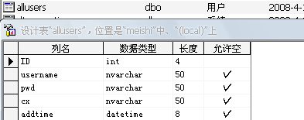
表2为公告信息表，记录系统中公告的详细信息。
表2 公告信息表（allgonggao）
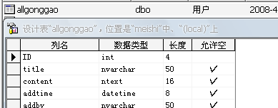
表3为商品信息表，记录系统中已有图书商品的信息。
表3 产品信息表（allPro）
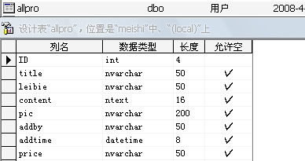
表4为购物车信息表，记录系统中的购物车信息。
表4 购物车信息表（gwc）
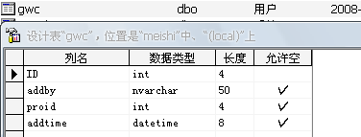
第六章 “食全食美”预定系统界面设计
6．1开发环境简介
ASP.net是Microsoft.net的一部分，作为战略产品，它提供了一个统一的 Web 开发模型，其中包括开发人员生成企业级 Web 应用程序所需的各种服务。ASP.NET 的语法在很大程度上与 ASP 兼容，同时它还提供一种新的编程模型和结构，可生成伸缩性和稳定性更好的应用程序，并提供更好的安全保护。可以通过在现有 ASP 应用程序中逐渐添加 ASP.NET 功能，随时增强 ASP 应用程序的功能。
ASP.NET 是一个已编译的、基于 .NET 的环境，可以用任何与 .NET 兼容的语言（包括 Visual Basic .NET、C# 和 JScripts .NET.）创作应用程序。另外，任何 ASP.NET 应用程序都可以使用整个 .NET Framework。开发人员可以方便地获得这些技术的优点，其中包括托管的公共语言运行库环境、类型安全、继承等等。
ASP.NET 可以无缝地与 WYSIWYG HTML 编辑器和 Microsoft Visual Studio .NET一起工作。这不仅使得 Web 开发更加方便，而且还能提供这些工具必须提供的所有优点，包括开发人员可以用来将服务器控件拖放到 Web 页的 GUI 和完全集成的调试支持。
微软为ASP.net设计了这样一些策略：易于写出结构清晰的代码、代码易于重用和共享、可用编译类语言编写等等，目的是让程序员更容易开发出Web应用，满足计算向Web转移的战略需要。
ASP.net提供了稳定的性能、优秀的升级性、更快速的开发、更简便的管理、全新的语言以及网络服务。贯穿整个ASP.net的主题就是系统帮用户做了大部分不重要的琐碎的工作。
由于ASP.NET有强大的功能，所以本系统采用了它作为开发语言，同时它的便捷性和它强大的控件支持性，所以它给我们开发时候带来了很大方便。

6．2 系统界面的设计
6.2.1 首页设计
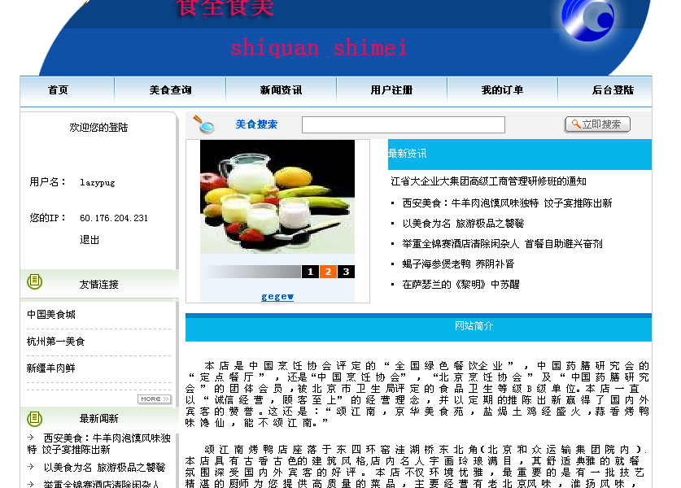

此界面为所有用户的操作主页面，包括非注册用户、注册会员、管理员，都可在此界面进行信息浏览、查询。信息分类清晰，不但有传统的文字信息，还有时下流行的FLASH动画演示。

6.2.2 会员注册界面设计
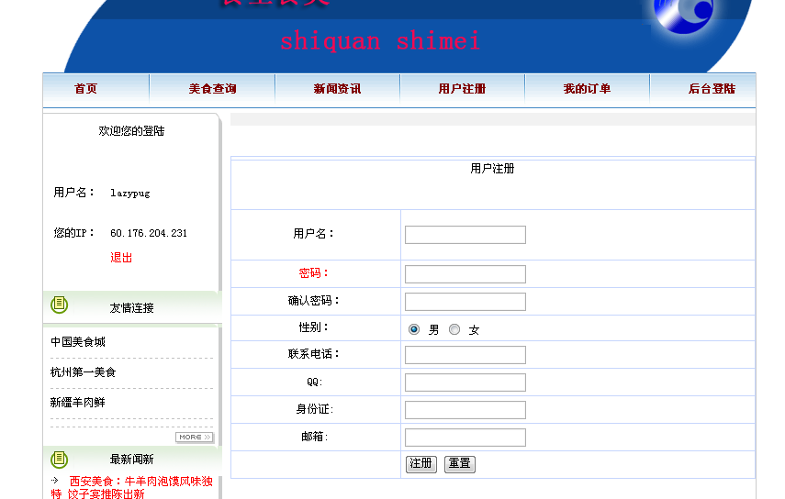
会员注册时需填写用户名、密码、真实姓名、性别、电话、身份证、联系地址等信息，其中用户名、密码、身份证三项为必填项。
6.2.3美食查询界面的设计
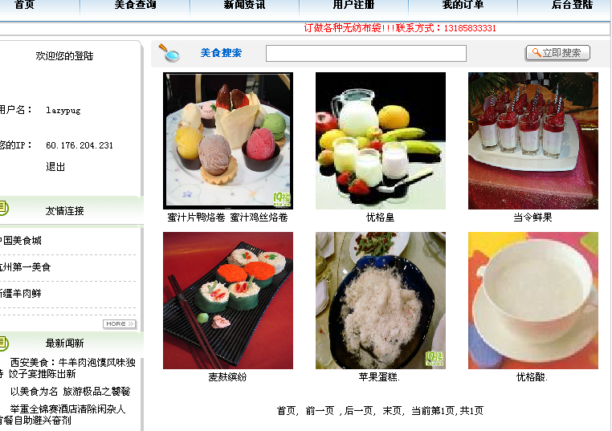

界面中，除了左侧的常用功能外，右侧以图片链接的形式详细列出美食信息，其上方有一搜索引擎，可在此中输入全部或部分的关键字进行查询。
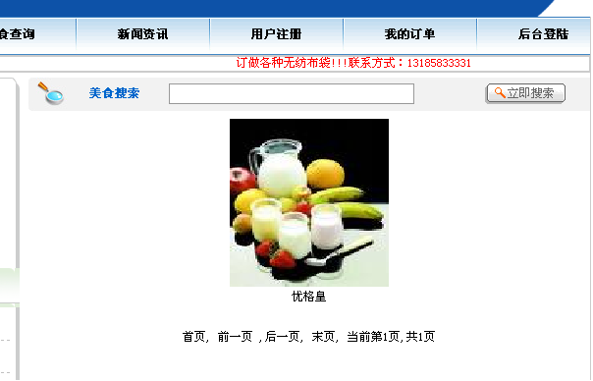
当输入关键字“优格皇”时，系统自动找到此页面。当点击其图片时，则显示：
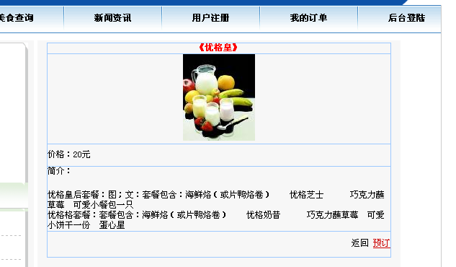

6.2.4 购物车界面的设计
当用户点击“预订”的链接后，系统跳转到购物车界面：

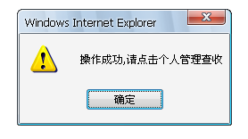
点击确定按钮后：
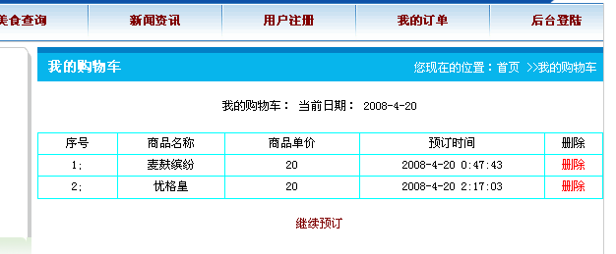
该界面即为用户选购的所有商品的清单，包括商品编号、商品名称、每类商品的价格及总价格，以及进行删除操作。提供一个链接：“继续预订”，可返回购物界面。
6.2.5 管理员登陆界面设计
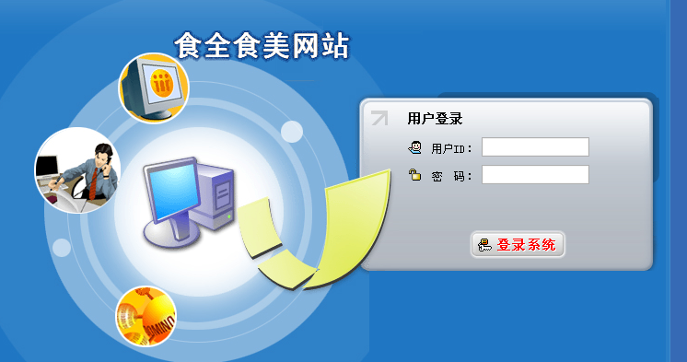
此页面为管理员登陆界面，点击屏幕下方的“进入管理”链接可进入。当拥有合法身份的管理员在输入正确的帐号及密码后，进入后台管理系统。

6.2.6 后台首页界面设计
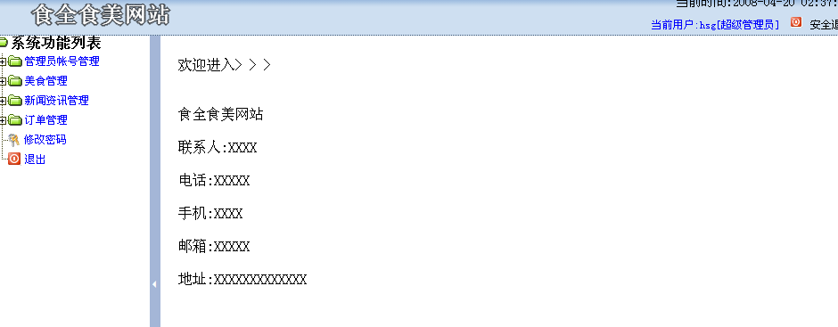

在此界面，管理员可以进行任何对后台的操作，所有操作功能都以菜单的形式列开。
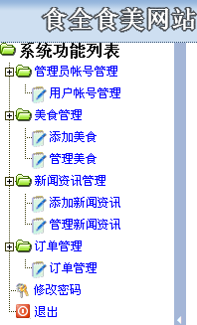
6.2.7 美食管理界面设计
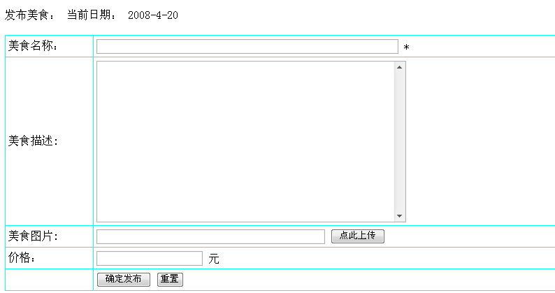
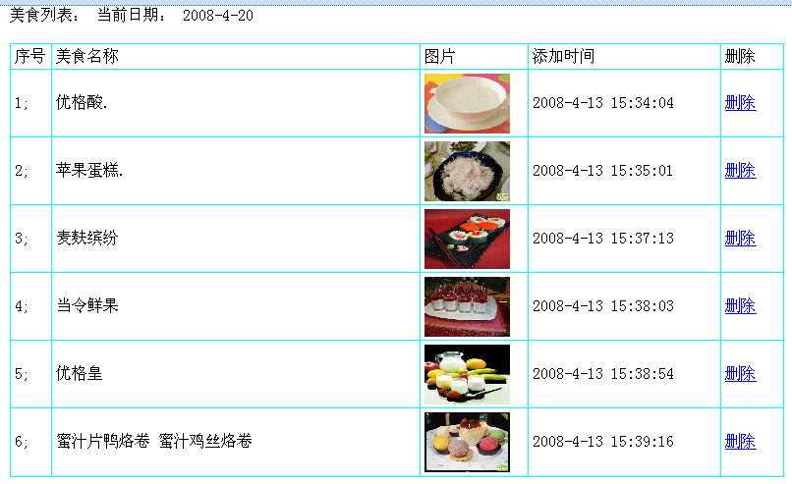
在此界面中，可以进行关于美食信息的添加管理操作。

6.2.8 订单管理界面设计
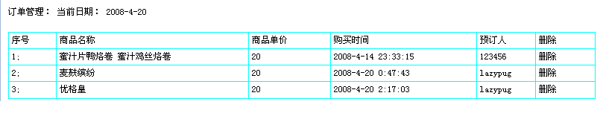
此界面的执行结果，是列出所有的订单记录，包括：序号、商品名称、商品单价、购买时间、预定人及删除操作权限。

综言上文，网上美食预定系统操作简约，流程清晰。功能齐全，没有冗余，没有遗漏。
但是，随着竞争的进一步升级和网络技术及网络营销手段的升级，本系统会有些落伍，所以，系统留有足够的升级端口，以备日后系统升级。

总 结
通过开发本系统，我较全面的掌握了ASP及SQL2000的基本知识和编程技巧，并在开发过程中我的ASP开发能力得到了进一步的提高。如： SQL语言的使用；以前学过的软件工程知识、数据库原理及操作也得到了充分的应用。
在开发过程中我学到了一些经验：系统分析的好坏将决定着的系统开发成功与否，一份好分析设计将是成功开发主要因素。我们在着手开发之前不要急于编程，先应有较长的时间去把分析做好，做好数据库设计工作，写出相关的开发文档等。然后再开始编写程序代码，这样做到每写一步代码心底有数,有条不絮。当然也有些还需待继续深入地方如：COM技术等。
此外，我还觉得，我个人在这次设计中走了很多弯路。主要是因为平时很少接触软件开发工作，尽管相关理论考试已经通过了，但在应用方面缺乏经验，如果及时得到老师或专家的指点，象这样的系统开发起来应该还比较容易。

参考文献
[1] 伍俊良.《ASP课程设计与系统开发案例》.清华大学出版社
[2] 杨小平.《ASP项目案例导航》.科学出版社
[3] 邓宗明,张晓竞.《ASP编程实用技术与案例》.清华大学出版社
[4] 郑阿奇.《ASP实用教V程》.电子工业出版社
[5] 萨师煊,王珊.《数据库系统概论》.高等教育出版社
[6] 郑人杰，殷人昆，陶永雷三．实用软件工程．清华大学出版社．1997.4
[7] 龙马工作室.ASP+ SQL 2000组建动态网站[M].北京：人民邮电出版社，2004年8月第一版

